What’up in EZAeroDataConverter_1.14.0

Fusion de l’ensemble des outils de conversion des fichiers binaires :
Format Raw et Leo en entrée, ASCII ou HDF5 en sortie
Le convertisseur est désormais compatible avec toutes les versions de fichiers binaires depuis la 1.3.9

Types de convertisseur :
Deux variantes de ce logiciel sont disponibles : l’un offrant la possibilité au client de convertir les fichiers Raw en ASCII, et l’autre non. Le premier type est donc réservé à certains clients en partenariat avec Leosphere, le second est celui distribué par défaut à tout les clients.

Répertoires d’entrée et de sortie :
« Data Folder » correspond au répertoire contenant les fichiers de données à traiter. Ces fichiers peuvent être dans des sous-répertoires ou non
« Destination Folder » est le répertoire contenant tout les fichiers issus de la conversion.
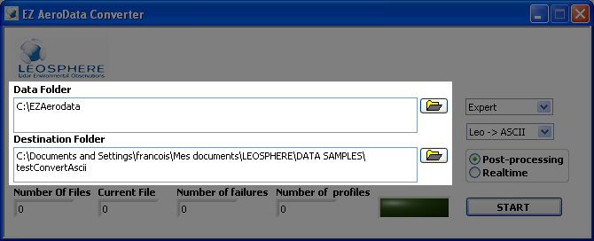

Mode Client/Leosphere
Comme pour l’Aerosoft, il existe 2 modes :
le mode client, normalement le seul disponible pour les clients
le mode expert, destiné à un usage interne à Leosphere (scientifiques, etc.) et protégé par un mot de passe.
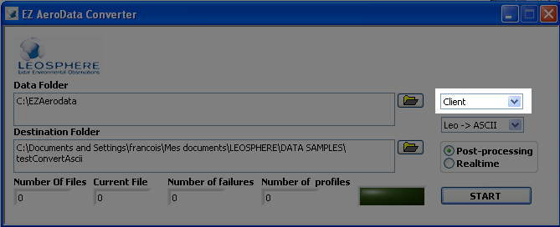

Type de conversion :
Pour la version sans support des fichiers Raw, le mode client propose soit la conversion des fichiers Leo en ASCII, soit en Hdf5.
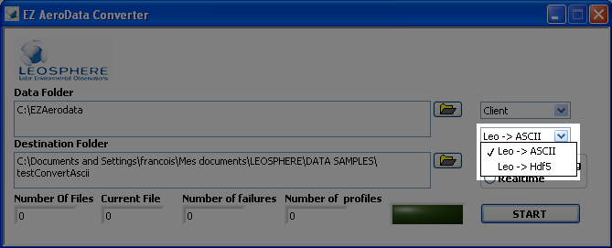
Pour la version avec support des Raw destinées au partenaires privilégiés, l’option de conversion des fichiers Raw en ASCII est rajoutée (pas de conversion des Raw en Hdf5 pour le moment).
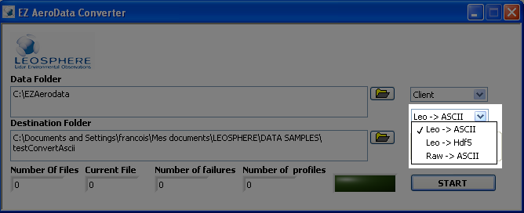
En mode Expert, que ce soit pour la version avec ou sans support des fichiers Raw, les 3 modes de conversion sont disponibles.
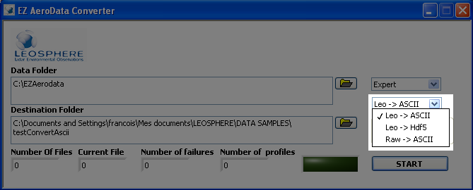

Option de conversion « Realime » vs « Post-processing »
Le logiciel permet de convertir les fichiers soit en « temps-r éel » (« Realtime »), soit par lots de plusieurs fichiers (« Post-processing »).
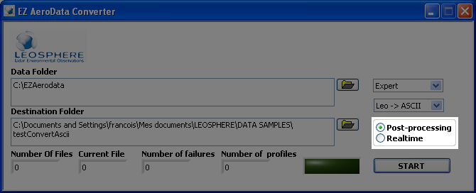
En mode realtime : A l’appui sur le bouton Start , Le convertisseur scanne alors en permanence ce répertoire et ses sous-répertoires et convertit instantanément tout nouveau fichier de données dès sa création. Pour cela il est nécessaire de spécifier comme répertoire d’entrée celui où sont enregistrées toutes les données Lidar au cours de l’acquisition, soit D:\EZAeroData par défaut.
En mode « Post-processing » : A l’appui sur le bouton Start , le logiciel liste tout d’abord récursivement le répertoire d’entrée spécifié, puis lance la conversion de l’ensemble des fichiers Leo ou Raw qu’il contient.

Indicateurs de statut
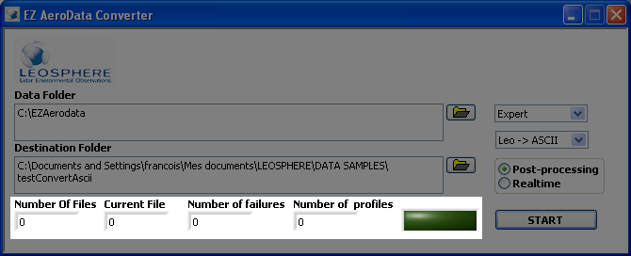
Number Of Files : en mode « Post-processing », indique le nombre total de fichiers de données à convertir dans le répertoire d’entrée spécifié.
Current File : en mode « Post-processing », indique le nombre de fichiers déjà traités à un instant donné.
Number Of failures : indique le nombre de fichiers dont la conversion a échouée
Number of profiles : indique le nombre de profiles convertis avec succès
Diode verte : indique le bon déroulement ou non de la conversion, soit pour le fichier courant en mode « realtime », soit pour l’ensemble du lot de fichiers en mode « Post-processing ».

